德清县禹越镇卫生院2025年单位预算

**目录**

一、单位**概况**

（一）主要职能

（二）单位机构设置情况

**二、2025年德清县禹越镇卫生院单位预算安排情况说明**

（一）关于德清县禹越镇卫生院2025年收支预算情况的总体说明

（二）关于德清县禹越镇卫生院2025年收入预算情况说明

（三）关于德清县禹越镇卫生院2025年支出预算情况说明  
（四）关于德清县禹越镇卫生院2025年财政拨款收支预算情况的总体说明

（五）关于德清县禹越镇卫生院2025年一般公共预算拨款情况说明

（六）关于德清县禹越镇卫生院2025年一般公共预算基本支出情况说明

（七）关于德清县禹越镇卫生院2025年政府性基金预算支出情况说明

（八）关于德清县禹越镇卫生院2025年国有资本经营预算支出情况说明

（九）关于德清县禹越镇卫生院2025年一般公共预算“三公”经费预算情况说明

（十）其他重要事项的情况说明

**三、名词解释**

**四、2025年德清县禹越镇卫生院单位预算表**

（一）2025年单位收支预算总表

（二）2025年单位收入预算总表

（三）2025年单位支出预算总表

（四）2025年单位财政拨款收支预算总表

（五）2025年单位一般公共预算支出表

（六）2025年单位一般公共预算基本支出表

（七）2025年单位一般公共预算“三公”经费支出表

（八）2025年单位政府性基金预算支出表

（九）2025年单位国有资本经营预算支出表

（十）2025年单位项目支出预算表

**一、单位概况**

（一）主要职能

1、贯彻执行国家、省、市卫生健康事业发展的法律法规和政策，为人民身体健康提供医疗和健康保健服务，医疗常见病、多发病、护理、预防保健、初级卫生规划保健实施。

2、基本医疗服务职能：设有临床科室：全科、儿科、妇产科、口腔科、针灸理疗科、中医全科、中西医结合骨伤科、康复科、五官科、全科-专科联合门诊、专科医生工作室等。医技科室：放射科、检验科、B超心电图室，为百姓提供基本医疗服务，是集医疗、预防、保健、教育为一体的综合性、非盈利性公立一级乙等医院，推进医共体建设，增强基层服务能力，提高基层就诊率，提高老百姓的满意度。

3、公共卫生服务职能：城乡居民健档案管理服务、健康教育、预防接种、0-6岁儿童健康管理服务、孕产妇健康管理服务、老年人健康管理服务、慢性病患者健康管理服务、严重精神障碍患者管理服务、结核病患者健康管理服务、中医药健康管理服务、传染病和突发公共卫生事件报告和处理、卫生计生监督协管。

（二）单位机构设置情况

从预算单位构成看，德清县禹越镇卫生院预算包括：德清县禹越镇卫生院单位预算。

**二、2025年德清县禹越镇卫生院单位预算安排情况说明**  
（一）关于德清县禹越镇卫生院**2025年收支预算情况的总体说明**

按照综合预算的原则，德清县禹越镇卫生院所有收入和支出均纳入部门预算管理。收入包括：一般公共预算拨款收入、政府性基金收入；支出包括：卫生健康支出、城乡社区支出。德清县禹越镇卫生院2025年收支总预算1528.49万元。

（二）关于德清县禹越镇卫生院2025年收入预算情况说明

德清县禹越镇卫生院2025年收入预算1528.49万元，比上年执行数减少242.30万元，下降13.7%，主要是家庭医生签约服务工作经费、中医药固本培元、免疫规划冷链设备补助资金项目的减少；年初预算资金未全部下达，一部分资金预留在局本级，将在年中进行指标调整后下达；贯彻落实过紧日子思想，非刚性、非重点项目预算压减。

其中：一般公共预算拨款收入1058.76万元，占69.3%；政府性基金收入469.73万元，占30.7%。

（三）关于德清县禹越镇卫生院2025年支出预算情况说明  
　　德清县禹越镇卫生院2025年支出预算1528.49万元，比上年执行数减少242.30万元，下降13.7%，主要是家庭医生签约服务工作经费、中医药固本培元、免疫规划冷链设备补助资金等项目的减少；年初预算资金未全部下达，一部分资金预留在局本级，将在年中进行指标调整后下达；贯彻落实过紧日子思想，非刚性、非重点项目预算压减。

1.按支出功能分类，包括卫生健康支出1058.76万元、城乡社区支出469.73万元。

2.按支出用途分类，包括人员支出79.14万元，占5.2%；项目支出1449.35万元，占94.8%。

年终结转结余0.00万元。

（四）关于德清县禹越镇卫生院2025年财政拨款收支预算情况的总体说明

德清县禹越镇卫生院2025年财政拨款收支总预算1528.49万元。收入包括：一般公共预算1058.76万元、政府性基金469.73万元；支出包括：卫生健康支出1058.76万元、城乡社区支出469.73万元。

1. 关于德清县禹越镇卫生院2025年一般公共预算拨款情况说明

**1.一般公共预算拨款规模变化情况。**

德清县禹越镇卫生院2025年一般公共预算拨款1058.76万元，比上年执行数减少712.03万元，下降40.2%，主要是家庭医生签约服务工作经费、中医药固本培元、免疫规划冷链设备补助资金等项目的减少；年初预算资金未全部下达，一部分资金预留在局本级，将在年中进行指标调整后下达；贯彻落实过紧日子思想，非刚性、非重点项目预算压减。

**2.一般公共预算拨款结构情况。**

卫生健康支出1058.76万元，占100.0%。

**3.一般公共预算拨款具体使用情况。**

（1）卫生健康支出（类）基层医疗卫生机构（款）乡镇卫生院（项）637.05万元，主要用于基层医疗卫生机构补偿机制改革补助、事业单位绩效工资、卫生健康证免费办理经费、为民办实事项目经费(免费用药及免费疫苗)、医共体运行经费。

（2）卫生健康支出（类）公共卫生（款）基本公共卫生服务（项）342.82万元，主要用于基本公共卫生服务经费、其他基本公卫(老年健康服务专项行动)、其他基本公卫(老年健康与医养结合服务项目)、其他基本公卫（失能老年人健康服务）、其他基本公卫(适龄儿童窝沟封闭)。

（3）卫生健康支出（类）行政事业单位医疗（款）公务员医疗补助（项）27.10万元，主要用于公务员医疗补助缴费。

（4）卫生健康支出（类）其他卫生健康支出（款）其他卫生健康支出（项）51.79万元，具体有农村社区医生定向培养补助经费、县120急救中心工作经费补助、校园医技补助、医疗固废处置管理、住院医师规范化培训。

（六）关于德清县禹越镇卫生院2025年一般公共预算基本支出情况说明

德清县禹越镇卫生院2025年一般公共预算基本支出79.15万元，其中：

人员支出79.15万元，主要包括：绩效工资、公务员医疗补助缴费。

日常公用支出0.00万元。

（七）关于德清县禹越镇卫生院2025年政府性基金预算支出情况说明

**1.政府性基金预算拨款规模变化情况。**

德清县禹越镇卫生院2025年政府性基金预算拨款469.73万元，比上年执行数增加469.73万元，增长100.0%，主要是新安排禹越镇卫生院整体搬迁费。

**2.政府性基金预算拨款结构情况。**

城乡社区支出469.73万元，占100.0%。

**3.政府性基金预算拨款具体使用情况。**

城乡社区支出（类）国有土地使用权出让收入安排的支出（款）其他国有土地使用权出让收入安排的支出（项）469.73万元，主要用于基层医疗卫生机构提升计划（建设）。

（八）关于德清县禹越镇卫生院2025年国有资本经营预算支出情况说明

2025年没有使用国有资本经营预算拨款安排的支出，与上年持平。

（九）关于德清县禹越镇卫生院2025年一般公共预算“三公”经费预算情况说明

1.因公出国（境）费用：根据因公出国计划和实际工作需要，2025年安排因公出国（境）费用预算0.00万元，与上年预算数持平。持平的主要原因是相关部门从严审批控制，年初未列部门预算。

2.公务接待费：2025年安排公务接待费预算0.00万元，与上年预算数持平。持平的主要原因是预算未安排公务接待费。

3.公务用车购置及运行维护费：2025年安排公务用车购置及运行维护费预算0.00万元，与上年预算数持平。其中，公务用车购置支出0.00万元（含购置税等附加费用），主要用于经批准购置的0辆公务用车，与上年预算数持平，主要原因是预算未安排购置车辆；公务用车运行维护费支出0.00万元，主要用于公务用车燃料费、维修费、过桥过路费、保险费、安全奖励费用等支出。与上年预算数持平，主要原因是预算未安排公务用车运行维护费。

（十）其他重要事项的情况说明

**1.政府采购情况。**

2025年德清县禹越镇卫生院各单位政府采购预算总额324.79万元，其中：政府采购货物预算304.15万元、政府采购工程预算0.00万元、政府采购服务预算20.64万元。

**2.国有资产占有使用情况。**

截至2024年12月31日，所属各预算单位共有车辆2辆，其中，应急保障用车1辆、老干部服务用车0辆、执法执勤用车0辆、特种专业技术用车0辆、行政执法专用车0辆、其他用车1辆。单位价值100万元以上设备0台（套）。

2025年部门预算未安排购置车辆、单位价值100万元以上设备。

**3.预算绩效情况说明。**

2025年德清县禹越镇卫生院其他运转类项目和特定目标类项目均实行绩效目标管理，共计7个一级项目，涉及当年资金1449.35万元。同时，将按照相关制度规定开展绩效自评。一级项目绩效目标表，详见“部门项目支出绩效表”。

三、名词解释

1.财政拨款收入：本级财政部门当年拨付的财政预算资金，包括一般公共预算财政拨款、政府性基金预算和国有资本经营预算财政拨款。

2.上年结转结余：指以前年度尚未完成、结转到本年仍按原规定用途继续使用的资金。

3.基本支出：是预算单位为保障其正常运转，完成日常工作任务所发生的支出，包括人员支出和日常公用支出。

4.项目支出：是预算单位为完成其特定的行政工作任务或事业发展目标所发生的支出。

5.“三公”经费：纳入财政预决算管理的“三公”经费，是指部门用一般公共预算财政拨款安排的因公出国（境）费用、公务用车购置及运行费和公务接待费。其中，因公出国（境）费用反映单位公务出国（境）的国际旅费、国外城市间交通费、住宿费、伙食费、培训费、公杂费等支出，不含教学科研人员学术交流出国（境）费用；公务用车购置及运行费反映单位公务用车车辆购置支出（含车辆购置税）及燃料费、新能源汽车充电费、维修费、过桥过路费、保险费、安全奖励费用等支出；公务接待费反映单位按规定开支的各类公务接待（含外宾接待）支出。

6、卫生健康支出（类）基层医疗卫生机构（款）乡镇卫生院（项）：指反映用于乡镇卫生院的支出。

7、卫生健康支出（类）公共卫生（款）基本公共卫生服务（项）：指反映基本公共卫生服务支出；卫生健康支出（类）公共卫生（款）突发公共卫生事件应急处理（项）：指反映突发公共卫生事件支出；卫生健康支出（类）公共卫生（款）其他公共卫生支出（项）：指反映其他公共卫生服务支出；

8、卫生健康支出（类）行政事业单位医疗（款）公务员医疗补助（项）：指反映财政部门安排的事业单位基本医疗保险缴费经费，未参加医疗保险的事业单位的公费医疗经费，按国家规定享受离休人员待遇的医疗经费。

9.卫生健康支出（类）其他卫生健康支出（款）其他卫生健康支出（项）：指反映除上述项目以外其他用于卫生健康方面的支出。

10.城乡社区支出（类）国有土地使用权出让收入安排的支出（款）其他国有土地使用权出让收入安排的支出（项）：指反映国有土地使用权出让收入安排的支出。

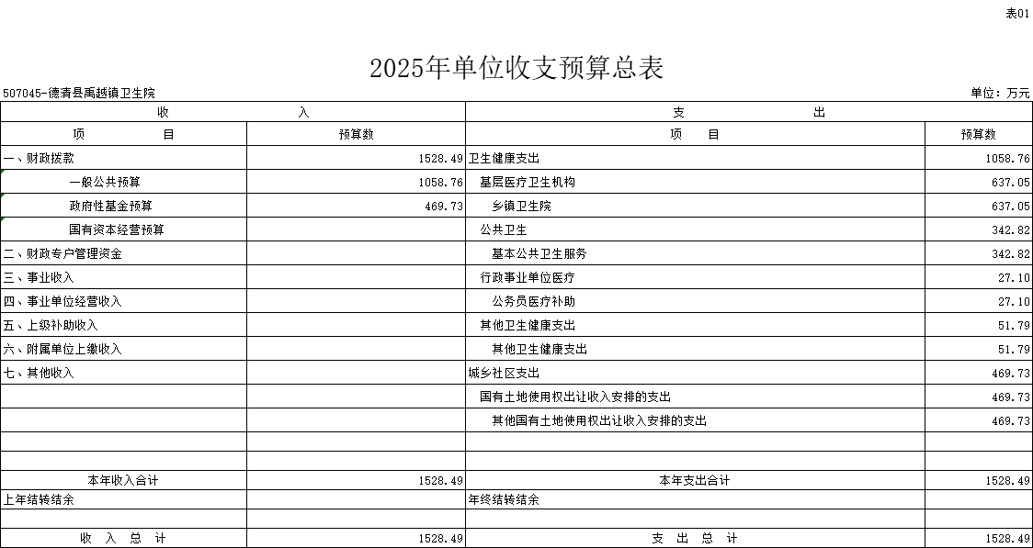



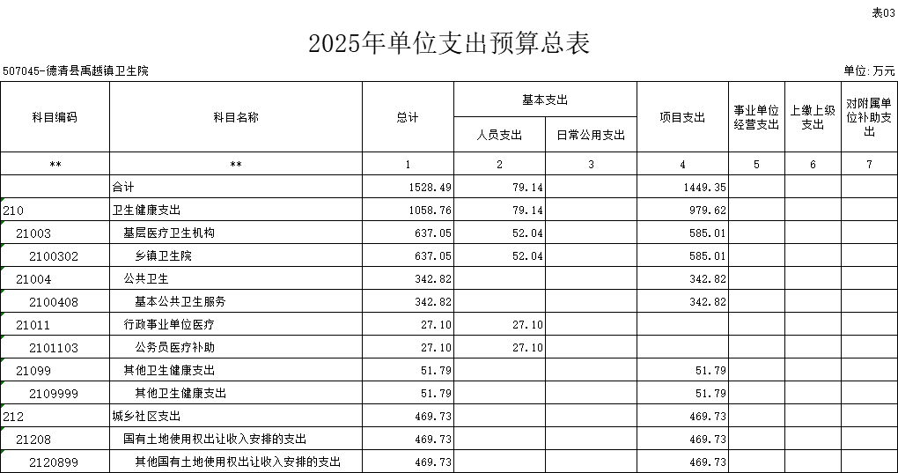

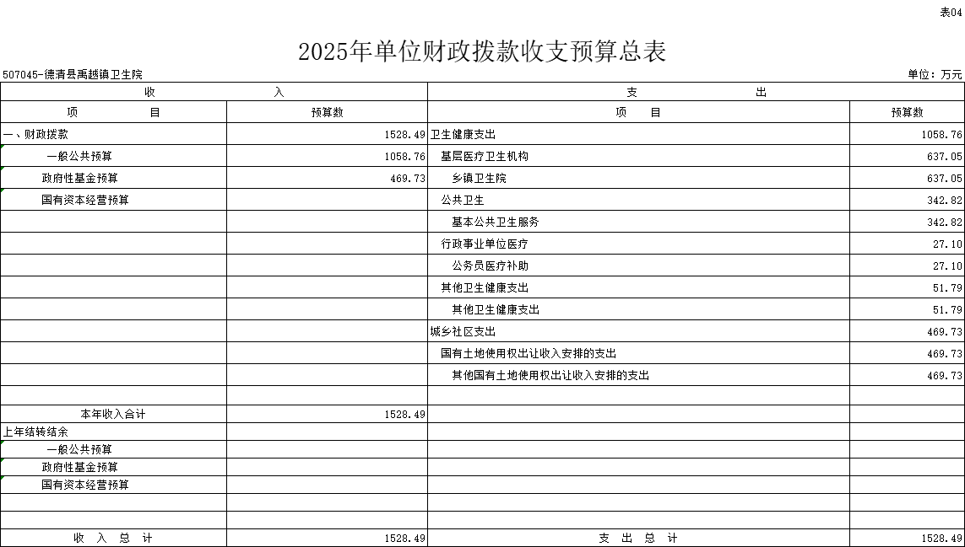

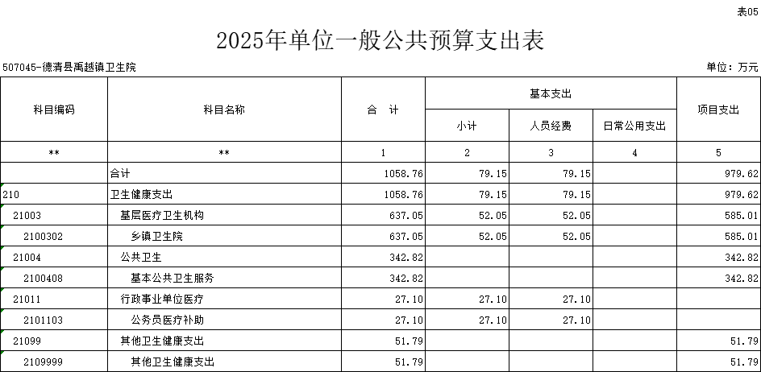

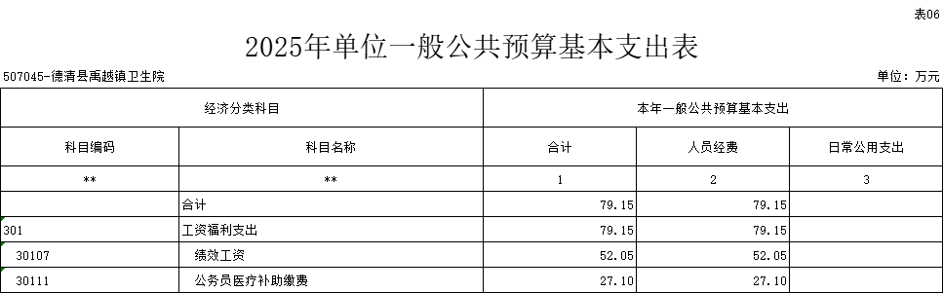

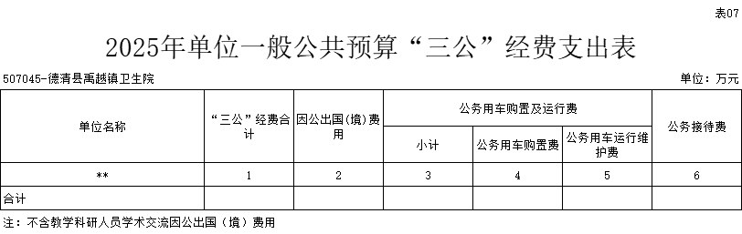

德清县禹越镇卫生院当年没有一般公共预算“三公”经费拨款安排的支出，故本表无数据。

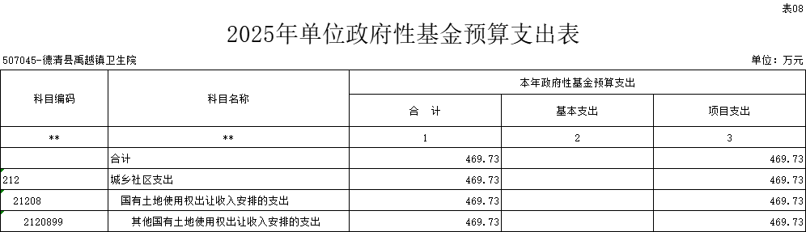

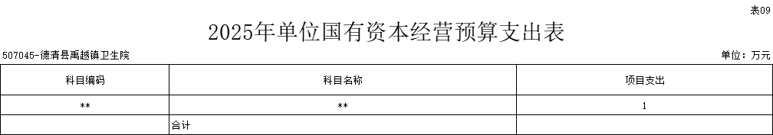

德清县禹越镇卫生院当年没有国有资本经营预算拨款安排的支出，故本表无数据。

